BTS IRIS LIVH Colomiers
Manuel d’installation
Projet Elysium
GAYRAUD Alexandre / DA CRUZ Thomas

Sommaire
Présentation 1
Installation par clonage 1
Installation par Linux 1
Formatage 1
Copie de l'image 2
Installation par Windows 2
Formatage 2
Installation 2
Installation manuelle 5
Raspberry PI 5
Matériel 5
Logiciel 5
Pré-Installation 5
Installation 8
Configuration 8
Installation rapide 9
Serveur web 10
« Installation de Lighttpd sur Raspbian » 10
Serveur DHCP 12
Installation 12
Configuration 12
Serveur DNS 14
Installation 14
Configuration 14
Manipulation sur Windows 15
Manipulation sur la Raspberry Pi 20
IPTABLES et Filtrage MAC 21
IPTABLES 21
Filtrage MAC 22
LECTUREI2C 23
Plan d'adresse IP 25
Adresse serveur publics: 25
Adresses des autres composants : 25
Simulateur (uniquement pour la maintenance ou devel-debug) : 25
Documents annexes 26
Installation Automatique 27
Copie des ressources 27
Installation du serveur web "Lighttp" 27
Installation du serveur web Nginx 28
Installation du serveur DNS Bind9 28
Installation du serveur DHCP ISC-DHCP-SERVER 29
Configuration de l’interface réseau 29
Lancement de la supervision au démarage 29
Compilation des logiciel (supervision, outils et cgi) 29
Reinitialisation de l’interface réseau et des serveurs 29

Présentation
Dans le cadre du projet Elyseum, la copie d’un lander comportant plusieurs fonctionnalités informatiques a été demandée par le CNES. Afin de répondre au cahier des charges, le système de la Raspberry Pi (nano-ordinateur) a été étudié et utilisé.
Ce manuel d’installation permet l’installation et la configuration d’une Raspberry Pi B2 au moyen de deux méthodes différentes dans le cadre du projet tout d'abord à partir d’un clone (fichier iso) et l’installation complète manuellement.
Les éléments matériels et logiciels sont décrits pour chaque parties.
La Raspberry Pi permet le contrôle du robot, l’adressage du matériel avec un serveur DHCP et possède deux serveurs web.

Installation par clonage
Pour effectuer une installation rapide, un clone (image iso) du système complet de la raspberry sera donné.
Il faut une carte mémoire avec une taille équivalente à celle de la raspberry (8Go) et copier l'image dessus.
Avant cela, il faut formater la carte micro SD

Installation par Linux

Formatage
Sur un système linux, ouvrir un terminal et se connecter en Super Utilisateur avec la commande :
#su
Connecter la carte micro SD au poste et vérifier qu'elle est reconnue avec la commande :
#fdisk -l
La carte est indentifiable grâce à sa taille (7,4Gio). Son nom est principalement sdb, mais elle peut porter un autre nom.
#fdisk /dev/sdb
Cette commande permet de travailler sur la carte mémoire ( le chemin est normalement /dev/sdb, celui-ci est indiqué lors de la commande précédente)
Dans un premier temps, utiliser la lettre "p" pour voir toutes les partitions de la carte mémoire. Elles doivent toutes être détruites : utiliser "d" et sélectionner la partition à effacer. Recommencer jusqu'à ce qu'il ne reste aucune partition.
Lorsqu'il n'y en a plus, il faut en recréer une nouvelle. Utiliser "n" puis "p" pour choisir une partition primaire. Le nombre est demandé, "1" sera suffisant. Puis appuyer sur "Entrée" pour les demandes suivantes ("First cylinder" et "Last cylinder").
Vérifier la création avec "p", toujours pour voir les partitions de la carte.
Il faut maintenant choisir le format de la carte : le FAT32 est le format nécessaire pour l'installation puis utiliser "t" et valider. Pour afficher la liste des formats "L" , la lettre correspondante au format FAT32 "classique" est "b".
Pour terminer le formatage, il faut écrire les modifications sur la carte avec la touche "w" Un message d'erreur apparait, ne pas y prêter attention.
Les modifications ont été appliquées et fdisk se déconnecte automatiquement. Reutiliser la commande "fdisk –l" pour vérifier la bonne création de la partition, celle-ci indique à la fin la ligne :
/dev/sdb1 2048 xxxx xxxx b W95 FAT3210.

Copie de l'image
Lorsque la carte est formatée, il faut copier l'image ISO du système dessus.
Réutiliser la commande #dd dans le paramètre du if=/ donner le chemin de l'iso et dans of=/ celui de la carte mémoire. Et ajouter la vitesse de transfert "bs=2048".
Ex:
#dd if=/home/eleve/Bureau/imageISO.iso of=/dev/sdb bs=2048

Installation par Windows

Formatage
Sous Windows, pour le formatage de la carte mémoire, il faut utiliser le Logiciel MiniTool Partition.
Il faut suivre la partie "Installation" et la partie "Formatage" de MiniTool Partition qui se trouve dans l'installation manuelle.

Installation
Pour copier l'image .iso sur la carte mémoire, il faut utiliser le logiciel Win32DiskImager.
Pour installer ce logiciel, il faut le télécharger sur internet. Il est disponible à l'adresse suivante :
http://sourceforge.net/projects/win32diskimager/
Lorsque le téléchargement est terminé, il faut exécuter « Win32DiskImager-0.9.5-install ». Accepter les termes de la licence et installer.
Il est conseillé de coché la case « Desktop icon ».
Exécuter Win32diskimager.
Sur cette fenêtre, sélectionner le fichier .iso récupéré précédemment dans l'onglet Image File ( cliquer sur le dossier bleu pour le sélectionner).
Dans l'onglet « device », sélectionner la lettre correspondant à la carte micro SD (pour connaître la lettre correspondante, ouvrir le fichier « ordinateur » et trouver la carte micro SD dans Périphériques).
Puis cliquer sur « Write » pour écrire sur la carte.
Lorsque la barre de progression est terminée, la carte micro SD est prête à être utilisé, elle peut être placée sur une Raspberry.

Installation manuelle

Raspberry PI

Voici dans un premier temps le matériel nécessaire à l’utilisation de la Raspberry Pi. L’installation sera décrite ensuite.

Matériel
L’utilisation de la Raspberry Pi nécessite l’installation d’un matériel précis :
- Un écran,
- Un câble HDMI qui connectera la Raspberry à l’écran,
- Un clavier utilisant une sortie USB,
- Une souris utilisant une sortie USB,
- Un câble Ethernet (qui sera utilisé lors de la mise en place du réseau et de la configuration des logiciels),
- Une carte mémoire micro SD qui sera utilisée comme mémoire de la Raspberry (8 Go minimum),
- Une alimentation micro USB (un bloc secteur-USB et un câble USB-Micro USB).

Logiciel
L’installation logicielle est composée des documents d’installation du Système d’Exploitation de la Raspberri Pi :
- NOOBS : C'est le fichier qui devra être pré-installé sur la carte mémoire de la Raspberry Pi afin de pouvoir installer un système d’exploitation. Ce fichier sera disponible sur le DVD d’installation.
- MiniTool Partition Wizard FREE 9.0 : C'est un logiciel de formatage de partition qui sera utilisé pour formater la carte mémoire pendant la pré-installation. Celui-ci se trouve gratuitement sur internet.

Pré-Installation

Carte micro SD
Dans un premier temps, la carte micro SD doit être connectée sur un ordinateur afin de récupérer le fichier NOOBS qui est en format .zip.

Formatage
Pour que la carte Raspberry Pi fonctionne, il faut que la carte micro SD soit en format FAT32.
Généralement en NTFS, un formatage est nécessaire. Avec un système Windows, le logiciel Minitool Partition Wizard free 9.0 vous permettra de le faire sous Windows.

MiniTool Partition Wizard Free 9.0

Installation
Pour installer ce logiciel, il faut d'abord le télécharger sur internet à l'adresse suivante : http://download.cnet.com/MiniTool-Partition-Wizard-Free/3000-2094_4-10962200.html?part=dl-&subj=dl&tag=button
Lorsque le téléchargement est terminé, il faut exécuter « pwfree9.exe ».
Suivre l'installation, accepter les termes de la licence et ne modifier aucun chemin. Appuyer sur « next » en permanence jusqu'à la fin de l'installation.
Lorsque le logiciel s’exécutera, cliquer sur « Launch application »

Formatage de la carte SD
La fenêtre du logiciel affiche tous les disques reconnus par le poste ainsi que leurs partitions.
Il faut trouver le disque correspondant à la carte micro SD.
Sur la partie inférieure, faite un clic droit sur la carte micro SD et supprimer.
Refaire un clic droit et créer.
Dans la fenêtre de création, modifier en priorité l’option « Create As : » et sélectionner « Primary ». Ensuite, donner un nom à la partition, vérifier qu'elle prend toute la mémoire possible et que le « File System» est en FAT32. Ensuite cliquer sur OK.
Pour terminer, cliquer sur « Apply » en haut à gauche de la fenêtre pour appliquer les modifications sur le périphérique.
Sous linux

Préparation
Maintenant que la carte mémoire est prête, il faut copier le fichier NOOBS sur la carte mémoire.
Pour que la carte mémoire soit reconnu par le système, il faut ouvrir un terminal de commande, et écrire :
#sudo mkfs.vfat /dev/sd*1
*correspond à une letter
Le fichier NOOBS est un fichier compressé en .zip, il faut faire un clic droit sur le fichier et sélectionner « Extraire tout … ».
Une fenêtre apparait. Dans celle-ci, choisir le chemin de la carte micro SD.
L’extraction des fichiers prend quelques minutes.
Lorsque cela est terminé, la carte mémoire est prête à être utilisée dans la Raspberry.

Mise en place matérielle
L’utilisation de la carte Raspberry Pi nécessite un ensemble d’éléments nécessaires. Voici comment les installer :
- Brancher le câble HDMI à la Raspberry et à un écran,
- La souris et le clavier sur les prises USB,
- connecter le câble Ethernet (celui-ci doit avoir une connexion à Internet),
- insérer la carte micro SD dans l’accroche associé,
- Et pour terminer (cette opération doit être effectué en dernier), brancher de l’alimentation par micro USB.
Il est important de brancher l’alimentation en dernier car c’est elle qui va démarrer la Raspberry.

Installation
Lorsque la Raspberry sera alimentée, le système va se lancer : un écran multicolore apparait brièvement suivi par l’affichage de Raspberry. Il faut attendre qu’une fenêtre, permettant la sélection du système d’exploitation, arrive.

Une connexion Internet est indispensable à la bonne installation du Système d’Exploitation.
Sélectionner Raspbian (défaut) représenté par ce logo :
Et sélectionner Français au bas de la page avant de cliquer sur « Install ». Valider la suppression des données.
L’installation s’exécute et dure environ vingt minutes.
A la fin de l’installation, une fenêtre affiche le succès de l’installation, cliquer sur ok.

Configuration
Après quelques secondes, le panneau de configuration s’affiche : « Raspberry Pi Software Configuration Tool (raspi-config) ».
Ce tableau de configuration est accessible par la ligne de commande :
#sudo raspi-config
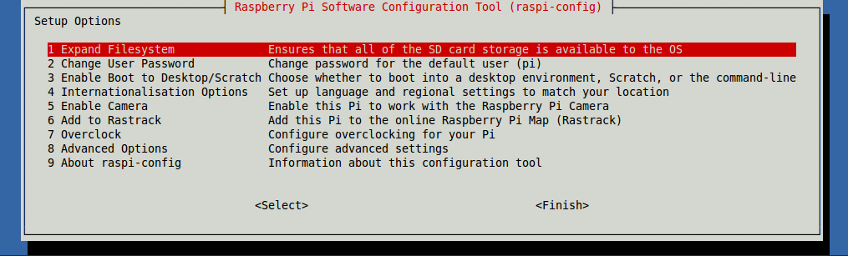
Dans ce mode, seul le clavier est utilisé. Utiliser les touches directionnelles, valider avec « entrée » et « Ech » pour faire un retour.

Clavier AZERTY
Au démarrage, le clavier est par défaut en QWERTY. Pour le changer et le passer en AZERTY, suivre les étapes suivantes dans raspi-config :
- Appuyer sur entrée sur l’option 4 « Internationalisation Options »
- Sélectionner « Change keyboard »,
- Conserver le choix par défaut « PC Generic 105-Key (Intl) »,
- Choisir « Français » ,
- “ Disposition par défaut pour le clavier “ ( première option),
- “Pas de touché Compose”,
- “Non” sera la dernière option à valider.

Mot de passe
Il est conseiller de changer le mot de passe, pour cela, il suffit de choisir l’option 2 « Change User Password » et suivre les indications. Entrer le nouveau mot de passe, puis le retaper pour confirmer : le mot de passe est changé.

Installation rapide
Après l'installation de Raspbian, il est possible d'utiliser l'installation rapide pour installer et configurer le serveur web, le serveur DHCP, le serveur DNS, l'interface réseau.
Ouvrir une interface graphique avec la commande :
#startx
Copier/coller le dossier "Elysium.install" sur le bureau, puis ouvrir un terminal et se déplacer dans les fichiers :
#cd /home/pi/Desktop/Elysium.install
*"/home/pi/Desktop" dépend du lieu où se trouve le fichier
Exécuter le fichier d'installation avec :
#./install

Une description de l'exécution est donnée en annexe.

Serveur web
Cette partie explique l’installation, étape par étape, du serveur Lighttpd sur un Système d’exploitation Raspbian. »

« Installation de Lighttpd sur Raspbian »
Note : pour toutes les manipulations suivante il est obligatoire de se mettre en administration. Utiliser à chaque démarrage la commande suivante :
#sudo su
Avec cette commande, vous n’aurai plus besoin de commencer les ligne de commande par "sudo"

Téléchargement & Installation
Avant d’exécuter les commandes précédentes, un update du système est nécessaire. Utiliser la commande :
#apt-get update

Pour télécharger le package Lighttpd sur Raspbian, il faut lancer la commande suivante dans un terminal :
#apt-get install –y lighttpd

Configuration
Pour changer le port du serveur, il faut modifier le fichier se trouvant dans le répertoire
#nano /etc/lighttpd/lighttpd.conf
Ensuite modifier les informations suivantes :
Server.document-root ="/home/pi/Elysium/wwwobs/"
server.port =80
Et ajouter à la fin :
$SERVER["socket"] == ":2015" {
Server.document-root = "/home/pi/Elysium/wwwconf/"
}
Ensuite pour quitter et enregistrer le fichier, faire CTRL+O (Pour écrire dans le fichier) puis Entrée puis CTRL+X (Quitter le fichier).
Lorsque le chemin est modifié, il faut créer les dossiers qui contiennent les pages web :
#mkdir /home/pi/Elysium
#mkdir /home/pi/Elysium/wwwobs
#mkdir /home/pi/Elysium/wwwconf

Tous les fichiers CGI se trouveront dans le dossier /home/pi/Elysium/wwwconf/cgi-bin. Celui-ci doit être créé avec la commande :
#mkdir /home/pi/Elysium/wwwconf/cgi-bin
Pour que les fichiers web fonctionne correctement, les droits ainsi que l'auteur doivent être modifiés.
La commande "chown" modifier l'auteur et "chmod" les droits d'utilisations :
#chown –R www-data:www-data /home/pi/Elysium/wwwconf
#chmod –R 775 /home/pi/Elysium/wwwconf

Activer le moduel CGI afin que le serveur puisse les exécuter. Dans le terminal, écrire la commande suivante :
#lighty-enable-mod cgi

Relance ensuite le serveur afin de prendre les changements en compte
#service lighttpd restart

Pour finir, rajouter un utilisateur aux accès administrateur :
#usermod -a -G www-data nomdutilisateur (pi par défaut)

Serveur DHCP
Le DHCP (Dynamic Host Configuration Protocol) permet l’adressage automatique et rapide des différents éléments d’un réseau. Pour cela, il faut une machine « serveur » ou « hôte » qui attribuera les adresses IP aux « clients » de ce serveur.
Dans notre cas, la Raspberry permet la configuration d’un réseau complet. Elle fera office de serveur DHCP.
Lors de cette installation, vous perdrez l’accès Internet nécessaire à d’autres étapes. Il faut donc être bien attentif aux explications qui suivent.

Installation
Pour installer un serveur DHCP sous débian, il suffit d’avoir un accès internet et d’utiliser la commande suivante en tant que « root » :
#sudo apt-get install isc-dhcp-server

Configuration

Machine :
La simple installation du serveur n’est pas suffisante à l’utilisation du serveur DHCP.
Pour commencer, il faut mettre une adresse IP fixe au serveur. Il faut ouvrier le fichier de configuration avec un éditeur de texte, tel que Nano, qui se trouve dans : /etc/network/.
#sudo nano /etc/network/interfaces
Modifier la ligne « iface eth0 », remplacer le « manual » par « static » puis ajouter deux lignes au dessous dans lesquelles il faut écrire :
address 10.5.128.1
netmask 255.255.255.0
C’est deux lignes permettent de choisir l’adresse IP de la Raspberry et son masque sur réseau.
Le masque sera réutilisé pour les configurations du serveur. Bien faire attention à prendre le même masque.

Activation de l’IP :
Lorsque le fichier « interfaces » est modifié, les modifications ne sont pas appliquées immédiatement.
Dans un premier temps, identifier l’interface « eth 0 », utiliser la commande :
#ifconfig
Cette commande vous permet de voir la configuration de l’infrastructure de la machine, il est donc possible de voir l’interface « eth 0 » et de voir ces configurations.
Pour appliquer les modifications, il faut éteindre l’interface et la rallumer :
#sudo ifdown eth0
#sudo ifup eth0
Utiliser maintenant la commande #ifconfig pour vérifier que les configurations ont été appliquées.
Attention : Si votre Raspberry appartient à un réseau, elle en sera déconnectée et vous perdrez l’accès à internet. Cette action peut donc bloquer d’autres installations !

Reconfiguration de base :
Pour récupérer un accès internet, il faut remettre les configurations précédentes :
- Modifier le fichier « interfaces » avec la commande sudo nano /etc/network/interfaces.
- Remplacer « dhcp » par « static » sur la ligne de l’eth0 et mettre l’adresse et le masque en commentaire.
Pour mettre en commentaire, il suffit de mettre le symbole « # » devant chaque ligne. Dans le cas précédent cela donne :
iface eth0 inet dhcp
#addresse 10.5.128.1
#netmask 255.255.255.0
Eteindre et rallumer l’interface en utilisation successivement les commandes : ifdown et ifup.

Serveur :
Il faut maintenant modifier le fichier de configuration de isc-dhcp-server.
#nano /etc/dhcp/dhcpd.conf
Une fois le fichier ouvert, vous pouvez modifier le nom de domaine sur la ligne :
option domain-name "mydomain";
Il faut ensuite déterminer l'adresse du serveur DHCP ainsi que l'intervalle d'adresse qui sera données aux clients. Pour cela il faut ajouter les lignes suivantes :
subnet XXX.XXX.XXX.XXX netmask XXX.XXX.XXX.XXX {
range XXX.XXX.XXX.XXX XXX.XXX.XXX.XXX;
option routers XXX.XXX.XXX;
}
Il sera nécessaire de réutiliser le même masque de réseau que celui choisi lors de la configuration de l'interface "eth0".
L' "option routers" peut être complétée par : 0.0.0.0 car cette option détermine la sortie du réseau (il n'y en a pas dans notre cas).
Voici le fichier dhcpd.conf de la raspberry après configuration :
# option definitions common to all supported network …
option domain-name "Elysium.pi";
subnet 10.5.128.0 netmask 255.255.255.0{
range 10.5.128.20 10.5.128.40;
option routers 0.0.0.0;
}
Lorsque la configuration est terminée, le serveur doit être relancé. Il faut utiliser la commande de service ou relancer la raspberry :
#sudo service isc-dhcp-server restart
ou :
#sudo reboot

Serveur DNS

Installation
Pour installer un serveur DNS, il faut taper :
#apt-get install bind9
De plus, une connexion internet est nécessaire.

Configuration
Il faut ensuite modifier le fichier de configuration, et se rendre dans le dossier de Bind :
#nano /etc/bind/named.conf.local
Puis ajouter le code suivant :
zone "elysium"{
type master;
file "/etc/bind/db.elysium";
};

Il faut maintenant créer le fichier que l'on vient de nommer:
#nano db.elysium
Entrer le code suivant :
$TTL 300
@ IN SOA ns.elysium.pi. root.elysium.pi.(
1 ; Serial
300 ; Refresh
300 ; Retry
300 ; Expire
300 ) ; Negative Cache TTL
;
@ IN NS ns.elysium.pi.
ns IN A 10.5.128.1
www IN A 10.5.128.1

Puis modifier le fichier de configuration des interfaces :
#sudo nano /etc/network/interfaces
Et enfin ajouter à la suite de netmask :
dns-search elysium.pi
dns-nameservers 10.5.128.1

Cette partie doit étre faite après l'installation du dhcp

SSH

Manipulation sur Windows

Téléchargement des logiciels
Aller sur le site de PuTTY (www.putty.org), cliquer sur « Here »
Cliquer sur les trois liens encadrés en rouge ci-dessous.

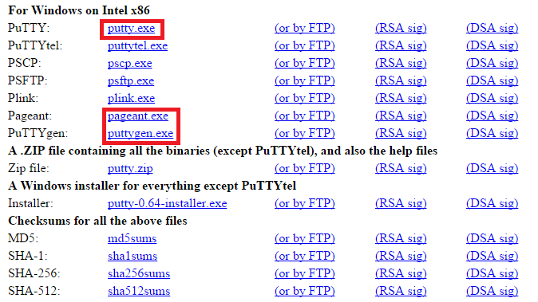

Cela permettra alors de lancer le téléchargement de trois logiciels important pour la suite.
Ensuite il faut créer une clé privée qui va permettre aux seules personnes la possédant, d'accéder à la Raspberry Pi à distance.
Pour cela, cliquer sur « Generate », puis bouger le curseur de la souris dans le bloc vide gris située juste au-dessus du bouton « Generate » afin que la clé puisse se générer.
Créer ensuite un fichier texte qui contiendra TOUTE la clé qui sera marquée dans le cadre du haut, entourée ici en rouge.
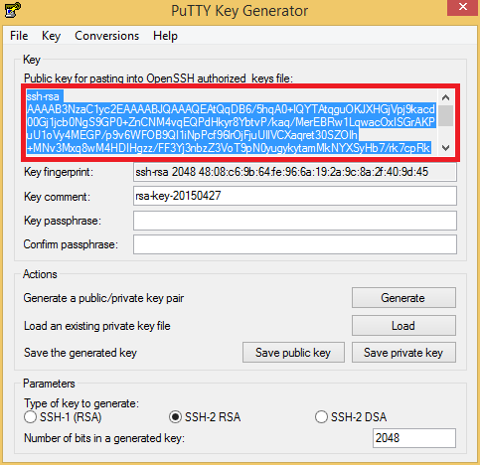
Warning : Lors de la copie du texte faites bien attention d’aller jusqu’au bout du texte qui se termine par « rsa-key » collé de la date de la génération sous la forme (AAAAMMJJ).
Puis enregistrer ce fichier, il sera TRES important pour la suite de la manipulation.
On donnera comme nom à ce fichier openssh.txt pour le reste de la manipulation.
Puis dans un dossier de votre ordinateur, sauvegarder le fichier public et privé qui sera nécessaire pour la suite. Pour cela cliquer sur les boutons « Save public key » et « Save private key »
Lors de la sauvegarde, on vous demande si vous voulez sauvegarder la clé sans mot de passe, cliquer alors sur « Oui ».
Fermer PuTTYgen et ouvrir pageant.
Pour pouvoir l’ouvrir double cliquer sur le fichier puis cliquer sur l’icône se trouvant en bas dans votre barre des tâches.
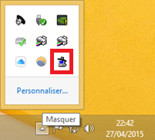
Faire « Add Key », sélectionner votre clé privée sauvegardée à l’étape d’avant puis cliquer sur « Ouvrir ».
Après ces manipulations , on obtient une fenêtre semblable à celle-ci.
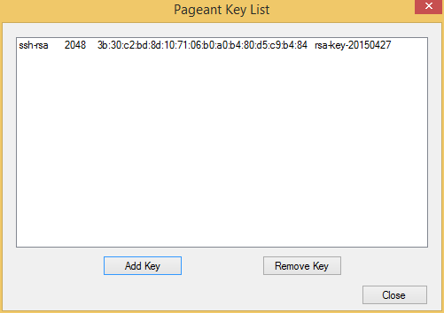
Nous en avons alors fini avec Pageant vous pouvez donc le fermer en cliquant sur Close.
Pour finir, ouvrir PuTTY afin de le configurer et créer 4 profils de sessions différents pour chaque fenêtre.
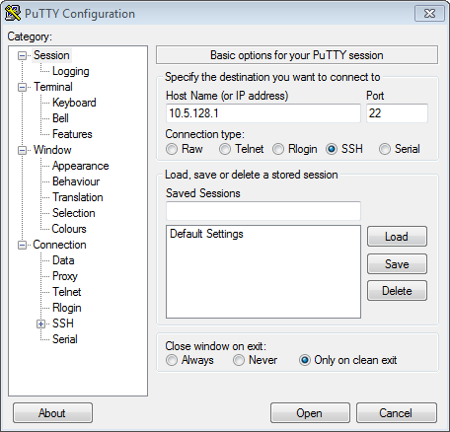
1
2
3
4
5

- Dans le champ HOST NAME entrer l’adresse IP de la Raspberry, par défaut 10.5.128.1
- Ensuite cliquer sur l’onglet Window et changer les valeurs de base en 70 pour le nombre de colonnes et 20 pour le nombre de lignes comme sur l’image ci-dessous.
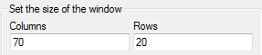
- Après cela aller dans l’onglet Data et dans le champ à droite d’Auto-login username mettre pi
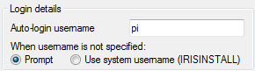
- Pour finir ce premier profil ouvrir l’onglet SSH, puis aller dans Auth et cliquer sur le bouton « Browse » situé en bas de la page et ouvrir votre fichier privé enregistré juste avant (se termine par l’extension .ppk)
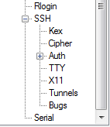
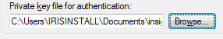
- Aller dans l’onglet Session, entrer le nom CGICMD dans le champ « Saved Sessions » puis faire « Save »
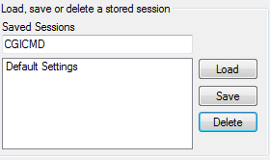
- Revenir sur l’onglet Window et modifier uniquement les valeurs des colonnes et des lignes afin d’obtenir la fenêtre si dessous :
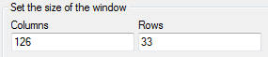
- Revenir sur l’onglet Session, changer le nom de la session en CGISTREAM et faire de nouveau Save, dorénavant il y a alors 3 profils (CGISTREAM et CGICMD).
- Refaire la manipulation 6, mettre les valeurs suivantes.
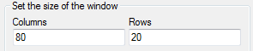
- Revenir sur l’onglet Session, changer le nom de la session en LECTUREI2C et faire de nouveau Save, dorénavant il y a alors 3 profils (CGISTREAM, CGICMD et LECTUREI2C).
- Refaire la manipulation 6, mettre les valeurs suivantes.
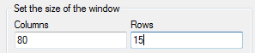
- Revenir sur l’onglet Session, changer le nom de la session en LOGPI et faire de nouveau Save, dorénavant il y a alors 4 profils (CGISTREAM, CGICMD, LECTUREI2C et LOGPI).

Manipulation sur la Raspberry Pi

Dans un premier temps, lancer la Raspberry Pi en mode graphique
#sudo startx
Pour ces manipulations, on aura besoin d’un terminal en administrateur pour cela ouvrir un terminal et rentrer la commande suivante
#sudo lxterminal&
Ensuite modifier le fichier de configuration du ssh
#nano /etc/ssh/sshd_config
Puis vérifier que les lignes suivantes sont correctes
PubkeyAuthentification yes
AuthorizedkeysFile %h/.ssh/authorized_keys
PasswordAuthentification no
Attention qu’il n’y est pas le symbole dièse "#" avant l’une de ces lignes, si c’est le cas enlevez le
Exemple : #PasswordAuthentification no => PasswordAuthentification no
Puis enregistrer le fichier et fermer le (CTRL+O puis ENTREE puis CTRL+X)
Déplacez vous dans le dossier /home/pi
#cd /home/pi
Créer le dossier .ssh
#mkdir .ssh
Ensuite brancher votre clé usb où est sauvegardé le fichier openssh.txt
Toujours dans le terminal, faire la commande suivante
#cat /media/NOMCLEUSB/openssh.txt > .ssh/authorized_keys
NOMCLEUSB correspond au nom du périphérique utilisé.
Assigner au dossier et au fichier les droits nécessaires pour le bon fonctionnement du service
#chmod 700 –R .ssh
#chown pi :pi –R .ssh
Redémarrer le service afin de prendre en compte les derniers changements
#service ssh restart

IPTABLES et Filtrage MAC

IPTABLES

Présentation
Au démarrage de la Raspberry Pi, un script du nom de scriptIPTABLES est exécuté afin de rajouter des règles spécifiques dans le pare-feu et donc de bloquer certaines fonctionnalités / accès de celle-ci. Cela permet par exemple de bloquer l’accès au serveur web Conférencier aux personnes non autorisées et non enregistrées dans le fichier FiltrageMac dont on parlera plus tard.

Lancer le script au démarrage de la Raspberry Pi
Lancer la Raspberry Pi en mode graphique (si ce n’est pas déjà le cas)
#sudo startx
Récupérer et déplacer le script (fourni dans la clé USB de maintenance sous le nom de scriptIPTABLES)
#mv /media/USBMAINTENANCE/Script/scriptIPTABLES /usr/bin
Ensuite donner les droits d’exécution pour le script
#chmod 700 /usr/bin/scriptIPTABLES
Pour finir, modifier le fichier rc.local (permet de définir l’exécution de script ou de programme au démarrage)
#nano /etc/init.d/rc.local
Après la ligne suivante,
PATH=/sbin:/usr/sbin:/bin:/usr/bin
Rajouter la ligne suivante afin d’obtenir ceci
PATH=/sbin:/usr/sbin:/bin:/usr/bin
. /usr/bin/scriptIPTABLES
Enregistrer et fermer le fichier (CTRL+O puis ENTREE puis CTRL+X)

Réalisation du script
Pour pouvoir créer le script, lancer un terminal en administrateur
#sudo lxterminal&
Dans ce terminal, on va créer le script
#nano /usr/bin/scriptIPTABLES
Recopier alors les lignes suivantes dans le fichier maintenant ouvert
#! /bin/bash

iptables -t filter -X
#Interdire toute connexion entrante et sortante
iptables -t filter -P INPUT DROP
iptables -t filter -P FORWARD DROP
iptables -t filter -P OUTPUT DROP
# Ne pas casser les connexions etablies
iptables -A INPUT -m state --state RELATED,ESTABLISHED -j ACCEPT
iptables -A OUTPUT -m state --state RELATED,ESTABLISHED -j ACCEPT
# Autoriser loopback
iptables -t filter -A INPUT -i lo -j ACCEPT
iptables -t filter -A OUTPUT -o lo -j ACCEPT
# Autoriser DNS
iptables -t filter -A OUTPUT -p tcp --dport 53 -j ACCEPT
iptables -t filter -A OUTPUT -p udp --dport 53 -j ACCEPT
iptables -t filter -A INPUT -p tcp --dport 53 -j ACCEPT
iptables -t filter -A INPUT -p udp --dport 53 -j ACCEPT
# Autoriser SSH
iptables -t filter -A INPUT -p tcp --dport 22 -j ACCEPT
iptables -t filter -A OUTPUT -p tcp --dport 22 -j ACCEPT
# Autoriser HTTP
iptables -t filter -A OUTPUT -p tcp --dport 80 -j ACCEPT
iptables -t filter -A INPUT -p tcp --dport 80 -j ACCEPT
# Autoriser le ping
iptables -t filter -A INPUT -p icmp -j ACCEPT
iptables -t filter -A OUTPUT -p icmp -j ACCEPT
#NTP Out
iptables -t filter -A OUTPUT -p udp --dport 123 -j ACCEPT
#Règles Perso
iptables -t filter -A INPUT -p tcp -m tcp --dport 80 -j ACCEPT
iptables -t filter -A INPUT -m mac --mac-source 0C:54:A5:2A:E9:29 -j ACCEPT
iptables -P OUTPUT ACCEPT
sed -i 's/\r//g' /home/pi/.FiltrageMac.txt
while read line
do
iptables -A INPUT -p tcp -m tcp --dport 2015 -j ACCEPT -m mac --mac-source $line
done < /home/pi/.FiltrageMac.txt

Filtrage MAC

Présentation
Le filtrage MAC est le regroupement de plusieurs scripts qui vont permettre d’ajouter ou de retirer des personnes à l’accès du serveur observateur

Configuration
Les 2 scripts (AjouterMac et RetirerMac) seront disponibles sur la clé USB de maintenance.
Lancer la Raspberry Pi en mode graphique (si ce n’est pas déjà le cas)
#sudo startx
Rappel : Toutes les manipulations doivent se faire avec un terminal en administrateur
#sudo lxterminal&
Pour commencer, créer le fichier FiltrageMac qui sera nécessaire pour le bon fonctionnement des scripts.
#touch /home/pi/.FiltrageMac
Ensuite déplacer les scripts dans le dossier /usr/bin
#mv /media/USBMAINTENANCE/Script/AjouterMac /usr/bin
#mv /media/USBMAINTENANCE/Script/RetirerMac /usr/bin
Pour finir, mettre ensuite les droits aux 2 scripts
#chmod 755 AjouterMac
#chmod 755 RetirerMac

Utilisation
Pour pouvoir ajouter/retirer l’accès à une machine au serveur conférencier, ouvrir un terminal et rentrer la commande suivie de l’adresse MAC en question au format aa:bb:cc:dd:ee:ff
Exemple :
#AjouterMac 00:00:00:00:00:00
Ou
#RetirerMac 00:00:00:00:00:00
Pour savoir quelles adresses MAC ont accès au serveur conférencier, faire :
#cat /home/pi/.FiltrageMac

LECTUREI2C

Présentation
Le programme LectureI2C permet de lire les valeurs des capteurs de température branchés sur la Raspberry PI sur le port I2C et de créer un fichier d’historique des valeurs.
Attention, à chaque lancement du programme le fichier d’historique précédent sera écrasé !
Ensuite il y a un autre programme du nom de ClientLec qui permet d’afficher sur un terminal les valeurs des capteurs en temps réel.

Configuration I2C
Pour activer le module i2c, lancer l’utilitaire raspi-config.
raspi-config
La fenêtre suivante va s’ouvrir.
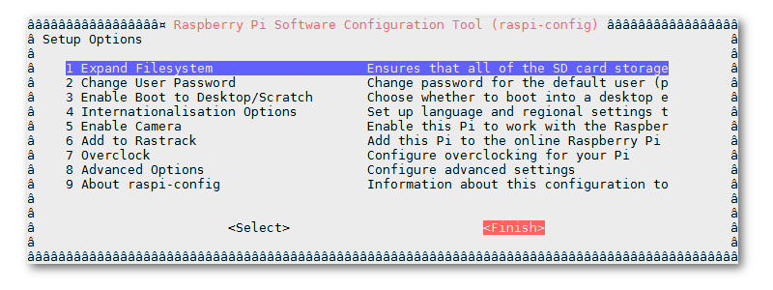
Sélectionner « 8 Advanced Options », puis « A7 I2C » et « Yes »
Ensuite l’écran demande si l’interface doit être activée, mettre « Yes »
Puis il demande s'il doit être chargé par défaut, mettre « Yes »
L’écran dit que le module sera chargé par défaut, faire « Ok », puis « Finish »
Pour finir il vous demande de redémarrer la Raspberry Pi, faire « No »
Modifier le fichier de configuration des modules
#nano /etc/modules
Rajouter ces 2 lignes
i2c-bcm2708
i2c-dev
Redémarrer la Raspberry Pi
#reboot

Installation
Les 2 programmes « LectureI2C » ainsi que « ClientLec » seront disponibles sur la clé USB de maintenance dans le dossier Programme.
Déplacer les programmes de la clé USB vers la Rasberry Pi
#mv /media/USBMAINTENANCE/I2C /home/pi
Mettre les droits d’exécution aux programmes
#chmod 755 /home/pi/I2C/bin/LectureI2C
#chmod 755 /home/pi/I2C/bin/ClientLec
Permettre le lancement du programme au démarrage
Ouvrir Crontab
#crontab -e
En bas de la page taper :
@reboot ./home/pi/I2C/bin/LectureI2C
Enregistrer et fermer la page (CTRL+O puis ENTREE puis CTRL+X)

Configuration LectureI2C
Le programme LectureI2C est lié à un fichier de configuration « _i2c.conf » se trouvant dans /home/pi/I2C/etc . Celui-ci vous permet de changer le nom ainsi que l’endroit où sera enregistré le fichier d’historique des valeurs. Il permettra aussi de changer la valeur de l’alarme de température ainsi que le temps d’échantillonnage (en secondes).
Pour modifier le fichier de configuration (depuis un terminal administrateur) :
#nano /home/pi/I2C/etc/_i2c.conf

Plan d'adresse IP
L’adresse du réseau Insight sera 10.5.128.0, masque 255.255.240.0. Etant sur une adresse publique et avec une liaison wifi, même si la base devait faire un filtrage d’accès, l’intérêt de ce masque est une (petite) protection supplémentaire contre les broadcast intempestifs et certains ‘scan’ malicieux.

Adresse serveur publics:

Serveur conférencier : 10.5.128.1/20 protocole TCP/UDP port 2015
Serveur Observateur : 10.5.128.1/20 protocole TCP/UDP port 80
Caméra IP : 10.5.128.3/20 protocole TCP/UDP port 80

Adresses des autres composants :

PC de maintenance : 10.5.128.100/20
Intervalle d'adressage du serveur DHCP : 10.5.128.20/20 - 10.5.128.40/20
Seis : 10.5.129.24/20 protocole TCP port 10001
Automate Bras : 10.5.129.100/20 protocole Modbus TCP port 502
Automate Panneaux : 10.5.129.101/20 protocole Modbus TCP port 502
Pont WI-FI : 10.5.129.4/20 port 80
Carte CCGX : 10.5.129.50/20 port 80

Simulateur (uniquement pour la maintenance ou devel-debug) :

Seis : 10.5.129.24/20 protocole TCP port 10001
Automate Bras : 10.5.129.100/20 protocole Modbus TCP port 1504
Automate Panneaux : 10.5.129.101/20 protocole Modbus TCP port 1502
Carte CCGX : 10.5.129.50/20 port 1503

Documents annexes

Fichier de configuration de Nginx (/etc/nginx/sites-enabled/default)
# You may add here your
# server {
#}

# }
# statements for each of your virtual hosts to this file

##
# You should look at the following URL's in order to grasp a solid # understanding
# of Nginx configuration files in order to fully unleash the power of # Nginx.
# http://wiki.nginx.org/Pitfalls
# http://wiki.nginx.org/QuickStart
# http://wiki.nginx.org/Configuration
#
# Generally, you will want to move this file somewhere, and start with # a clean
# file but keep this around for reference. Or just disable in sites- # enabled.
#
# Please see /usr/share/doc/nginx-doc/examples/ for more detailed # examples.
##

server {
#listen 80; ## listen for ipv4; this line is default and implied
#listen [::]:80 default_server ipv6only=on; ## listen for ipv6

root /usr/share/nginx/www;
index index.html index.htm;

# Make site accessible from http://localhost/
server_name localhost;

location /cgi-bin/ {
Configuration à ajouter à Nginx
gzip off;
root /var/www/;
include /etc/nginx/fastcgi_params;
fastcgi_param SCRIPT_FILENAME
$document_root$fastcgi_script_name;
}
location / {
# First attempt to serve request as file, then
# as directory, then fall back to displaying a 404.
try_files $uri $uri/ /index.html;
# Uncomment to enable naxsi on this location
# include /etc/nginx/naxsi.rules
}

Installation Automatique
L'installation Automatique est la méthode d'installation rapide par ligne de commande.
Elle s'effectue après une installation d'un Système d'Exploitation "Raspbian" (Voir "Installaion Manuelle").
Toutes les commandes s'effectuent après l'exécution du fichier "install".
Cette partie détaille les différentes étapes du fichier.
Une connexion internet est nécessaire pour la bonne installation.

Copie des ressources
La première étape est la copie des ressources sur la Raspberry PI :
#cp –Rf ./Elysium /home/pi

Les droits d'utilisations sont attribués :
chmod +x mklog mkcmd mksuperv mkstream
chmod 755 /home/pi/Elysium/supervision/supervise
chmod +x /home/pi/Elysium/supervision/supervise
chmod +x /home/pi/Elysium/outils/scripts

La base de donnée est installé et mise à jour :
#apt-get update

Installation du serveur web "Lighttp"
Installation du serveur web "Lighttp" depuis internet avec la commande :
#apt-get install –y lighttpd

Copie du fichier de configuration déjà prêt dans le répertoire correspondant :
#cp –force ./lighttp.conf /etc/lighttpd/

Modification des droits du fichier de configuration:
#sudo chmod 644 /etc/lighttpd/lighttpd.conf

Création du repertoire pour les scripts cgi des conférenciers:
#mkdir /home/pi/Elysium/wwwconf/cgi-bin

Modification des droits et du créateur du repertoire:
#chown -R www-data:www-data /home/pi/Elysium/wwwconf
#chmod -R 775 /home/pi/Elysium/wwwconf

Ajout d’un mode pour la lecture des scripts cgi:
#lighty-enable-mod cgi

Redémarage du serveur web:
#service lighttpd restart

??????
#usermod -a -G www-data pi

Installation du serveur web Nginx
Installation du serveur web Nginx depuis internet avec la commande:
#apt-get install -y nginx

Installation du module depuis internet avec la commande ( permettant la lecture des scripts cgi avec Nginx):
#apt-get install -y fcgiwrap

Copie des fichiers de configuration de Nginx dans les repertoires approprié:
#cp -f ./default.nginx /etc/nginx/sites-available/default
#cp -f ./fcgiwrap.conf /etc/nginx/

Attribution des droits pour les fichiers de configuration:
#chmod 644 /etc/nginx/fcgiwrap.conf
#chmod 644 /etc/nginx/sites-available/default

#/etc/init.d/nginx reload

Création du repertoire pour les script cgi de observateur:
#mkdir /home/pi/Elysium/wwwobs/cgi-bin

Modification des droits et du créateur du repertoire:
#chown -R www-data:www-data /home/pi/Elysium/wwwobs
#chmod -R 775 /home/pi/Elysium/wwwobs

Redémarrage du serveur web et verification de son fonctionnement:
#/etc/init.d/nginx start
#/etc/init.d/fcgiwrap restart
#/etc/init.d/fcgiwrap status

Installation du serveur DNS Bind9
Installation du serveur DNS Bind9 depuis internet avec la commande:
#apt-get -y install bind9

Copie des fichiers de configuration de Bind9 dans les repertoires approprié et attribution des droits d’utilisations:
#cp -f ./named.conf.local /etc/bind/
#chmod 644 /etc/bind/named.conf.local
#cp -f ./db.elysium.lan /etc/bind/
#chmod 644 /etc/bind/db.elysium.lan
#cp -f ./hosts /etc/
#chmod 644 /etc/hosts
#cp -f ./host.conf /etc/
#chmod 644 /etc/host.conf

Installation du serveur DHCP ISC-DHCP-SERVER
Installation du serveur DHCP depuis internet avec la commande:
#apt-get-y install isc-dhcp-server

Copie des fichiers de configuration de ISC-DHCP-SERVER dans le repertoire approprié et attribution des droits d’utilisations:
#cp -f ./dhcpd.conf /etc/dhcp/
#chmod 644 /etc/dhcp/dhcpd.conf

Configuration de l’interface réseau
Copie des fichiers de configuration de l’interface réseau dans le repertoire approprié et attribution des droits d’utilisations:
#cp -f ./interfaces /etc/network/
#chmod 644 /etc/network/interfaces

Lancement de la supervision au démarage
Copie du fichier “rc.local” et attribution des droits d’utilisation:
#cp -f ./rc.local /etc/init.d/
#chmod 755 /etc/init.d/rc.local

???????????

???????????

Compilation des logiciel (supervision, outils et cgi)
Installation de “g++” :
#apt-get -y install g++

Déplacement dans le repertoire “Elysium” et lancement du “makefile”:
#cd /home/pi/Elysium
#make

Installation des logiciels de supervision, outils et cgi :
#make install

Reinitialisation de l’interface réseau et des serveurs
Fermeture et ouverture de l’interface réseau (reboot) :
#ifdown eth0
#ifup eth0

Redémarage du serveur DHCP :
#/etc/init.d/dhcpcd restart

Démarage du server web Nginx et du module “fcgiwrap”:
#/etc/init.d/nginx start
#/etc/init.d/fcgiwrap restart
#/etc/init.d/fcgiwrap status

